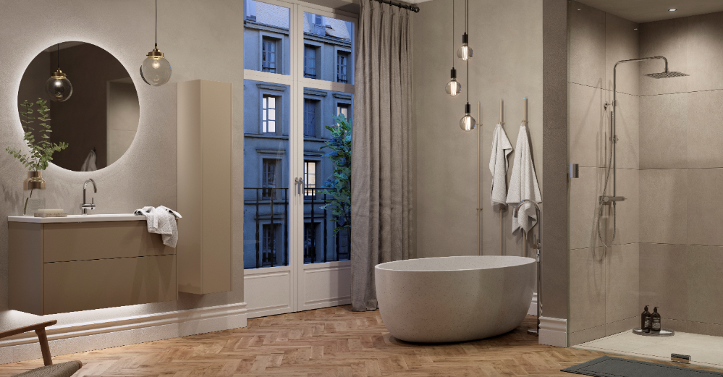

INR växer österut: Nu lanseras INR Iconic Nordic Rooms med succékoncept ’Nästa generations badrumsinredning’ på finska marknaden

Genom en sammanslagning av Nordens marknadsledare på duschväggar – INR – och tillverkaren av högkvalitativa badrumsmöbler med finess och optimal funktion ned i minsta detalj – Aspen – erbjuder nya INR Iconic Nordic Rooms sedan 2017 det allra bästa i badrumsväg till sina design- och kvalitetsmedvetna kunder i Sverige och Norge. Nu har turen kommit till Finland.

INR Group har varit aktiva på den finska marknaden sedan 2010 men då som finska duschväggstillverkaren Sanka Oy, ett bolag med säte i Lovisa och sedan decennier känt för högkvalitativa och innovativa duschväggar med en stark position inom produktion av framför allt duschlösningar för kryssningsfartyg.

Efter den mycket lyckade lanseringen av ett enat varumärke i Sverige och Norge stärker nu INR Group sin position som det mest proaktiva badrumsföretaget i Norden, genom att lansera varumärket INR Iconic Nordic Rooms även på den finska marknaden. I satsningen ingår lanseringen av marknadens bästa webb och produktkatalog samt att effektivisera produktionsflödet för en så smidig kundupplevelse som möjligt. Som en led i detta kommer produktionen i Lovisa att stängas och flyttas till Malmö och Jönköping.

– Med ett nytt och spännande varumärke och ett brett och högkvalitativt sortiment kommer vi att få ännu bättre möjligheter att erbjuda våra finska kunder verkligt smart och personlig nordisk badrumsdesign i framkant, säger Per Skårner, VD för INR Iconic Nordic Rooms.

Tidigare i år lanserade INR ett helt nytt möbelsortiment i Sverige och Norge med en i badrumssammanhang aldrig tidigare skådad nivå på kvalitet. Och möbelkonceptet ’Nästa generations badrumsinredning’ är precis vad det heter; produkter för badrum med design, kvalitet och funktion som håller i en generation, längre än de 15 år som den nya förlängda garantin lovar. I tillägg till detta erbjuder INR sedan många år skräddarsydda duschlösningar med kostnadsfri måttanpassning, något som bidragit till ställningen som Nordens främsta duschspecialist.

Nu ska alltså även finska marknaden erbjudas samma högkvalitativa dusch- och möbelsortiment. Och målet är glasklart. Per fortsätter:

– Det känns fantastiskt att nu kunna erbjuda våra kunder det allra bästa i badrumsväg! Vi kommer att sikta stenhårt på att våra produkter ska vara det självklara premiumvalet inom dusch och badrumsmöbler på den finska marknaden framöver.

För mer information kontakta
Per Skårner, CEO, per.skarner@inr.se

